Construction d’un bolide

Cb

Sources d’énergie

Il existe sur la Terre diverses formes d’énergie. Ces formes sont généralement utiles dans notre quotidien. Par exemple, l’énergie électrique est nécessaire pour préparer notre nourriture avec la cuisinière, l’énergie chimique est utilisée pour le chauffage comme dans les fournaises au gaz naturel, alors que l’énergie lumineuse est largement utilisée pour l’éclairage des édifices, des villes et villages.

Formes d’énergie
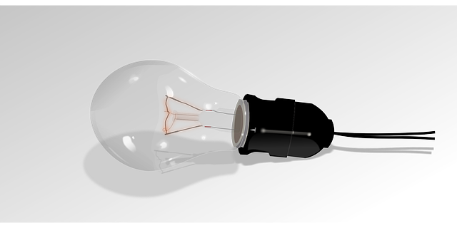
Énergie électrique : L’énergie électrique est l’énergie produite par un courant électrique. Elle est transférée d’un appareil à un autre, pour le faire fonctionner. C’est la forme dont on se sert le plus au quotidien, que ce soit pour allumer une lampe, ou charger la pile d’un ordinateur portable. L’énergie électrique est indispensable.

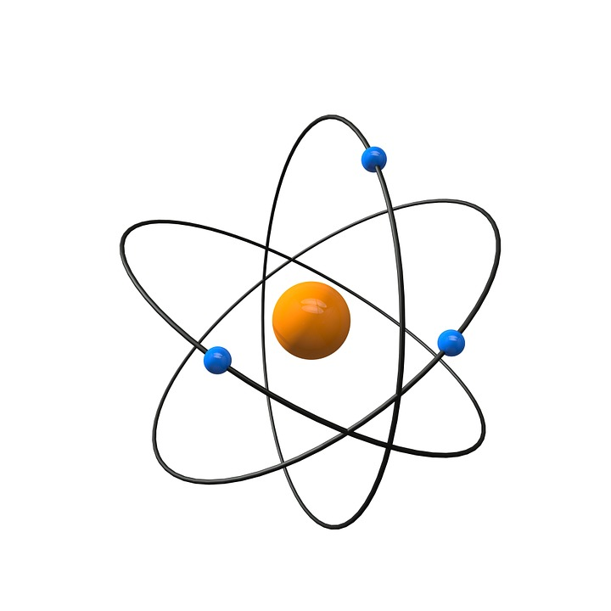
Énergie thermique : le Soleil est la plus grande source d’énergie thermique de notre système solaire. Mais l’énergie thermique peut être produite grâce à la combustion de combustibles fossiles ou l’ignition d’un objet comme le bois. Cette source d’énergie est utilisée pour chauffer nos maisons, l’eau dans laquelle on se baigne et la nourriture que l’on consomme. La chaleur est quant à elle un transfert d’énergie thermique du milieu le plus chaud vers le milieu le plus froid.

Énergie chimique : lorsqu’il y a une réaction chimique, les substances subissent des changements chimiques qui libèrent de l’énergie chimique. Le corps humain, par exemple, se sert de l’énergie chimique libérée par la transformation des nutriments lors de la digestion pour nous permettre de respirer, de marcher, de penser.

Énergie lumineuse : l’énergie lumineuse est la seule forme d’énergie dont on peut voir une infime partie à l’œil nu (le rayonnement visible). La lumière émise par une lampe de poche est un résultat de cette forme d’énergie. Les images radiographiques sont aussi produites grâce à l’énergie lumineuse, mais ces rayons lumineux ne sont visibles qu’à l’aide de dispositifs spéciaux.

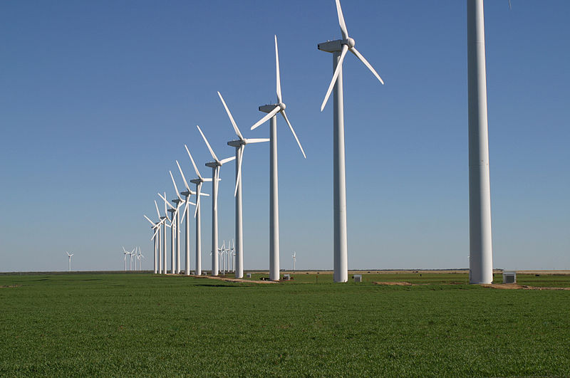
Énergie mécanique : l’énergie mécanique est la forme d’énergie qui est dérivée du mouvement. Une éolienne est un dispositif qui transforme l’énergie mécanique qu’elle produit en tournant, grâce au vent, en énergie électrique. L’énergie mécanique puis électrique produite par une éolienne dépend principalement de la forme et de la longueur des pales ainsi que de la vitesse du vent.

Transformations d’énergie

Il existe donc plusieurs formes d’énergie qui coexistent. Par contre, il est important de noter que l’énergie n’est jamais ni créée ni détruite; elle peut seulement être transformée d’une forme à une autre. De plus, peu importe la transformation en jeu, le bilan final implique la libération d’énergie thermique et cette dernière ne peut que très difficilement être récupérée ou stockée. Voici quelques exemples de transformations d’énergie qui servent à combler des fonctions spécifiques dans la vie courante.

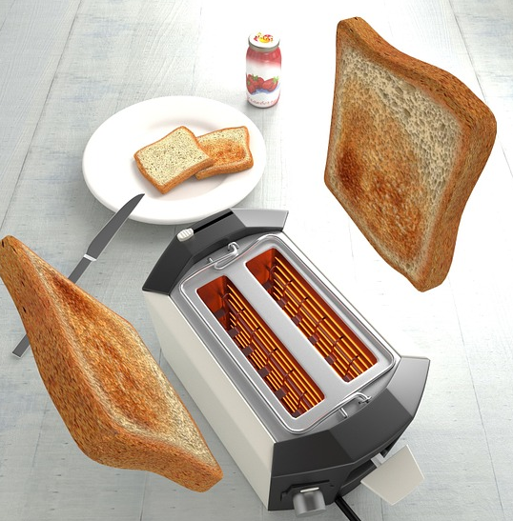
Énergie électrique Énergie thermique : un grille-pain transforme l’énergie électrique issue de la prise électrique en énergie thermique dans les filaments de l’appareil pour rôtir une tranche de pain.

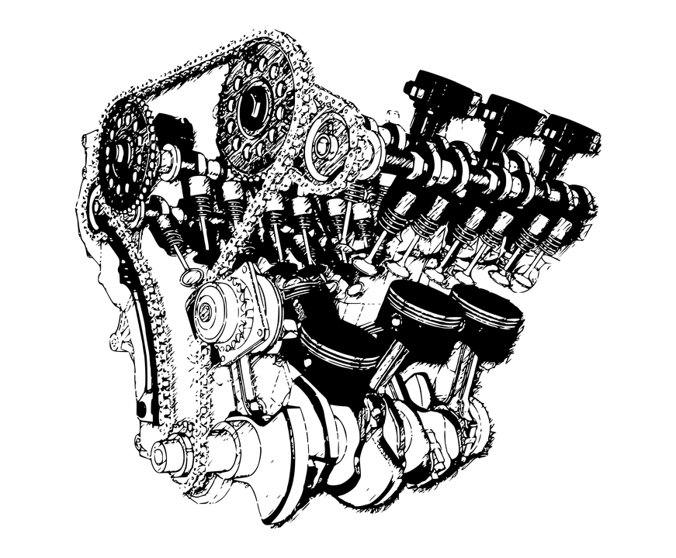
Énergie thermique Énergie mécanique : dans le moteur d’une voiture, l’essence (énergie chimique) est brûlée, ce qui libère de l’énergie thermique. Celle-ci met les pistons en mouvement (énergie mécanique). Les autres pièces mouvantes du véhicule se mettent en marche grâce à cette énergie mécanique permettant à la voiture de rouler.

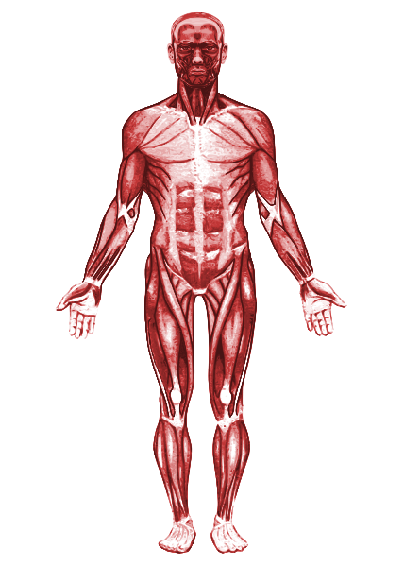
Énergie chimique Énergie mécanique : notre corps transforme l’énergie chimique (les nutriments) qui se trouve dans les aliments que l’on mange en énergie mécanique dans nos muscles.

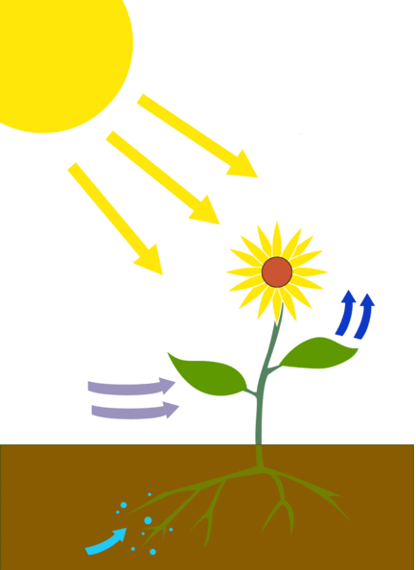
Énergie lumineuse Énergie chimique : les plantes chlorophylliennes transforment l’énergie lumineuse du soleil en énergie chimique grâce à la photosynthèse. C’est par ce processus que ces végétaux se nourrissent et grandissent.


Énergie mécanique Énergie électrique : grâce au vent, les pales d’une éolienne tournent et produisent de l’énergie mécanique. Cette énergie fait bouger les composantes du moteur qui la transforme en énergie électrique.

ÉNERGIES RENOUVELABLES OU PAS??
Quand on parle de sources d’énergie, on les qualifie soit de renouvelables ou de non renouvelables. Il est important de connaître la différence pour adopter des comportements responsables et réfléchis en matière d’environnement.

Les sources d’énergie non renouvelables

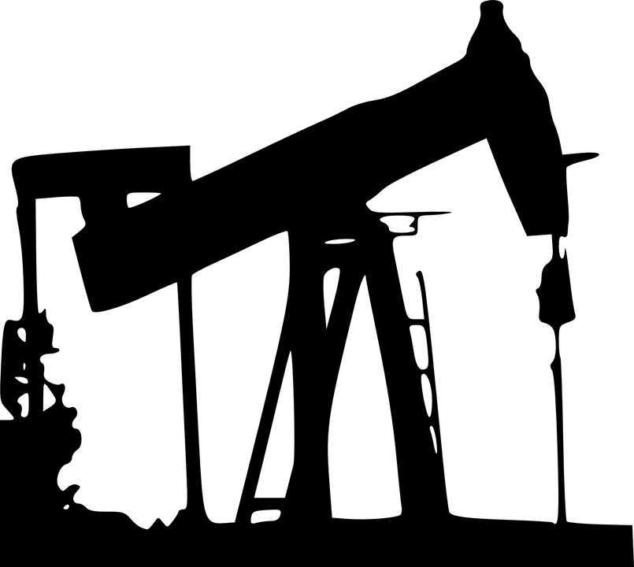
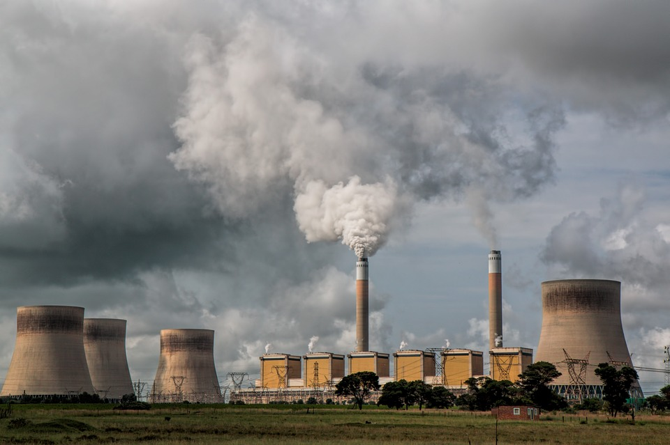
Il y a plusieurs sources d’énergie fiables et efficaces, mais qui ne sont pas durables ni recyclables; on les qualifie de non renouvelables. Les combustibles fossiles, le pétrole et l’énergie nucléaire produite à partir de l’uranium en sont des exemples. Pour pouvoir nous en servir, nous devons puiser dans ce que nous offre la Terre en l’épuisant. L’exploitation ainsi que l’utilisation de ces sources d’énergie sont polluantes. Elles produisent beaucoup de gaz à effet de serre qui causent le réchauffement de la planète. De plus, devant la mauvaise gestion qui est faite de ces sources d’énergie, nous en privons les générations futures en les exploitant à un rythme qui ne leur permet pas de se régénérer à l’échelle humaine.

Les sources d’énergie renouvelables
À l’inverse, il y a des sources qui ne nuisent pas autant à l’environnement. Nous qualifions ces types de sources énergétiques de renouvelables puisqu’elles ont la capacité de se régénérer plus vite ou à la même vitesse que l’on s’en sert.
Hydroélectricité : l’hydroélectricité est produite grâce à de grands barrages qui retiennent l’eau dans un espace restreint. On libère peu à peu l’eau dans un système de turbines qui tournent et produisent de l’énergie mécanique qui est ensuite transformée en énergie électrique qui alimente nos maisons.
Énergie éolienne : l’énergie éolienne est produite en utilisant l’énergie du vent pour faire tourner des pales qui entraînent des turbines, qui produisent de l’énergie électrique.

Énergie solaire : l’énergie lumineuse du soleil peut être emmagasinée grâce à des cellules photovoltaïques, qu’on appelle aussi panneaux solaires, pour produire de l’énergie électrique.

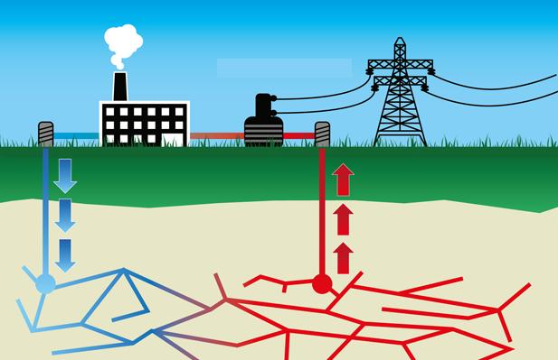
Bioénergie : de l’énergie thermique est produite en brûlant des déchets végétaux et animaux pour être transformée en énergie électrique. Cette source est renouvelable puisque les déchets sont présents en abondance et se régénèrent rapidement.

Énergie géothermique : l’énergie géothermique est produite en pompant de l’eau à 5000 mètres dans le sol pour lui permettre de circuler entre les roches chaudes. Cette eau chauffée est pompée de nouveau à la surface, où elle est si chaude qu’elle se change en vapeur qui fait tourner des turbines pour produire de l’électricité.

INNOVATIONS TECHNOLOGIQUES POUR ÉCONOMISER L’ÉNERGIE
Il existe plusieurs innovations technologiques pour économiser l’énergie. Elles prennent la forme d’appareils qui utilisent très peu d’énergie, qui en produisent plus qu’ils en utilisent ou qui permettent simplement de réduire sa consommation d’énergie. Cela nous aide à réduire notre empreinte écologique, soit nos effets nocifs à long terme sur la Terre.
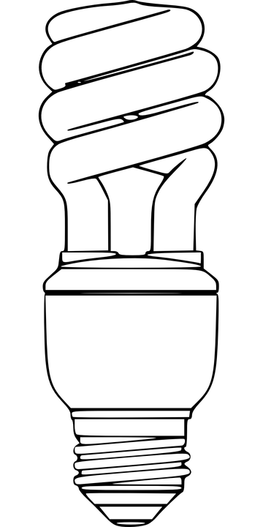
Ampoules fluocompactes : les ampoules à incandescence classiques transforment seulement 5 % de l’énergie électrique en lumière… Le reste part en chaleur!
Les ampoules fluocompactes consomment 75 % moins d’énergie et durent en moyenne cinq fois plus longtemps qu’une ampoule à incandescence. Mais, attention elles contiennent du mercure (Hg)!!! Ce dernier est très toxique pour l’environnement et il faut recycler les ampoules et ne pas les mettre à la poubelle!
Ampoules DEL :
ces ampoules sont très économes en énergie et elles présentent une grande longévité (plus de 20 ans). Ces ampoules sont solides, donnent immédiatement leur luminosité maximale et ne polluent pas, contrairement aux ampoules fluocompactes. Dans la plupart des cas, elles émettent une lumière de qualité, mais certains chercheurs mettent en gardent contre la « lumière bleue » et ses effets sur la rétine (risque de dégénérescence maculaire).

Panneaux solaires, photovoltaïques et éoliennes : ils produisent naturellement beaucoup plus d’énergie qu’ils ne consomment pour fonctionner. De plus, ils ont un impact minime sur l’environnement.
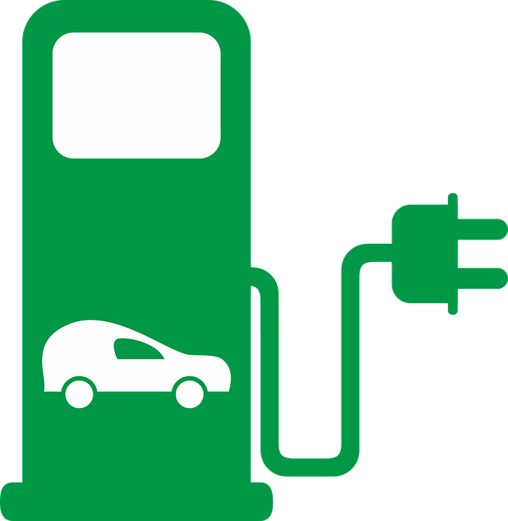
Voitures électriques : les voitures électriques ne requièrent pas d’essence pour fonctionner, comme la majorité des automobiles actuellement sur la route. Elles sont rechargeables par le biais de bornes électriques spécialement conçues. Il existe aussi des modèles qui se rechargent grâce à des panneaux solaires sur leur toit, ou qui sont hybrides et qui ne se servent que d’une petite quantité d’essence.

